**3. Kế hoạch ban đầu:**

- Cơ cấu nhân sự:

- Người điều hành dự án: Trần Khải Hoàn.

- Các thành viên: Trần Khải Hoàn, Phù Quốc Khánh.

- Nhóm kỹ thuật:

Phân tích viên: Trần Khải Hoàn.

Lập trình: Trần Khải Hoàn, Phù Quốc Khánh.

Thiết kế giao diện: Phù Quốc Khánh.

Kiểm thử: Phù Quốc Khánh.

Kiểm định chất lượng: Trần Khải Hoàn.

-Chủ đầu tư:

Ông: Trần Khải Hoàn

Giám đốc Công ty HNK

-Người sử dụng phần mềm: Lễ tân, Quản lý khách sạn

-Môi trường dự án

Không gian là quán café nơi cả nhóm có thể họp và triển khai công việc.

Hệ thống máy tính, trang thiết bị phục vụ cho công việc tìm hiểu và nguyên cứu.

Công cụ hỗ trợ: Visual Studio Code, SQL Sever.

Ngôn ngữ: C#, HTML, CSS, Bootstrap, Javascript, Ajax.

3.1 Kế hoạch tổng thể

1. Phương pháp thực hiện

Vòng đời phát triển dự án: Mô hình thác nước

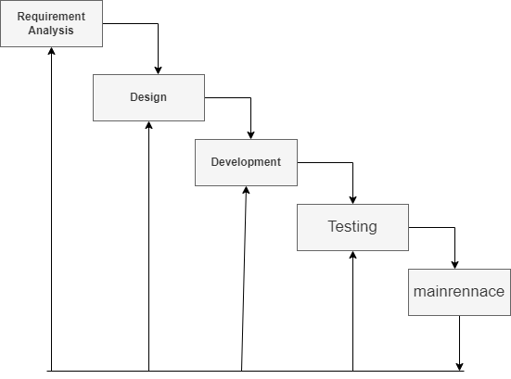

**Các giai đoạn tuần tự trong mô hình thác nước là:**

**● Thu thập và phân tích yêu cầu - Requirement Analysis**: Tất cả các yêu cầu có thể có của hệ thống website khách sạn được phát triển đều được nắm bắt trong giai đoạn này và được ghi lại trong tài liệu đặc tả yêu cầu.

● **Thiết kế - Design**: Các thông số kỹ thuật yêu cầu từ giai đoạn đầu được nghiên cứu trong giai đoạn này và thiết kế hệ thống đã được chuẩn bị. Thiết kế hệ thống này giúp xác định các yêu cầu phần cứng và hệ thống cũng như giúp xác định kiến ​​trúc hệ thống tổng thể.

● **Phát triển - Development:** Với đầu vào từ thiết kế hệ thống, hệ thống được phát triển đầu tiên trong các chương trình nhỏ được gọi là các đơn vị, được tích hợp trong giai đoạn tiếp theo. Mỗi đơn vị được phát triển và kiểm tra chức năng của nó, được gọi là Kiểm thử đơn vị.

● **Tích hợp và Kiểm tra - Testing:** Tất cả các đơn vị được phát triển trong giai đoạn triển khai được tích hợp vào một hệ thống sau khi thử nghiệm của từng đơn vị. Sau khi tích hợp, toàn bộ hệ thống được kiểm tra xem có bất kỳ lỗi và hỏng hóc nào không.

● **Bảo trì** - Có một số vấn đề xảy ra trong môi trường khách hàng. Để khắc phục những vấn đề đó, các bản vá được phát hành. Ngoài ra để nâng cao sản phẩm một số phiên bản tốt hơn được phát hành. Bảo trì được thực hiện để mang lại những thay đổi này trong môi trường khách hàng.

- Bảng kế hoạch:

|  |  |  |  |  |  |
| --- | --- | --- | --- | --- | --- |
| **STT** | **Công việc** | **Thời gian thực hiện (ngày)** | **Hoạt động trước** | **Tài nguyên** | **Chi phí** |
| 1 | **1. Xác định yêu cầu hệ thống** | 2 | - | Hoàn |  |
| 2 | **2. Phân tích yêu cầu người dùng**  2.1 Xác định yêu cầu từ khách hàng  2.2 Phân tích yêu cầu khách hàng  2.3 Đặc tả yêu cầu | 2  3  3 | 1  2.1  2.2 | Hoàn  Hoàn  Hoàn |  |
| 3 | **3. Thiết kế hệ thống**  3.1 Thiết kê mô hình vật lý  3.2 Thiết kế dữ liệu  3.3 Thiết kế CSDL  3.4 Thiết kế giao diện  3.5 Thiết kế xử lý | 2  2  2  2  2 | 2.3  3.1  3.2  2.3  3.3 | Hoàn  Hoàn  Hoàn  Khánh  Khánh |  |
| 4 | **4. Cài đặt**  **4.1 Xây dựng BackEnd cho website**  4.1.1 Cài đặt hệ quản trị cơ sở dữ liệu  4.1.2 Xây dựng chức năng quản lý tài khoản  4.1.3 Xây dựng chức năng đặng nhập và phân quyền người dùng  4.1.4 Xây dụng chức năng quản lý phòng ( thêm, sửa, xóa)  4.1.5 Xây dựng chức năng đăng kí phòng cho khách hàng (đặt phòng, xử lý sau khi đặt phòng)  4.1.6 Xây dựng chức năng báo cáo thống kê  **4.2 Xây dựng giao diện cho website**  4.2.1 Thiết kế giao diện cho website cho khách hàng đặt phòng và quản trị hệ thống | 3  2  2  4  4  3  4 | 3.3  4.1.1  4.1.1  4.1.1  4.1.4  4.1.4  3.4 | Khánh  Khánh  Khánh  Hoàn  Hoàn  Hoàn  Khánh |  |
| 5 | **5. Kiểm lỗi và sửa lỗi**  5.1 Thử nghiệm yêu cầu chức năng  5.2 Thử nghiệm yêu cầu phi chức năng  5.3 Báo cáo kiểm thử hệ thống | 3  3  2 | 4.1  4.1  5.1,5.2 | Hoàn  Khánh  Hoàn,Khánh |  |
| 6 | **6. Đào tạo và chuyển giao** | 5 | 5 | Hoàn, Khánh |  |
| 7 | **7. Đánh giá, tổng kết** | 2 | 6 | Hoàn, Khánh |  |

**3.2 Kế hoạch rủi ro**

**3.2.1 Quá trinhf quản lý rủi ro**

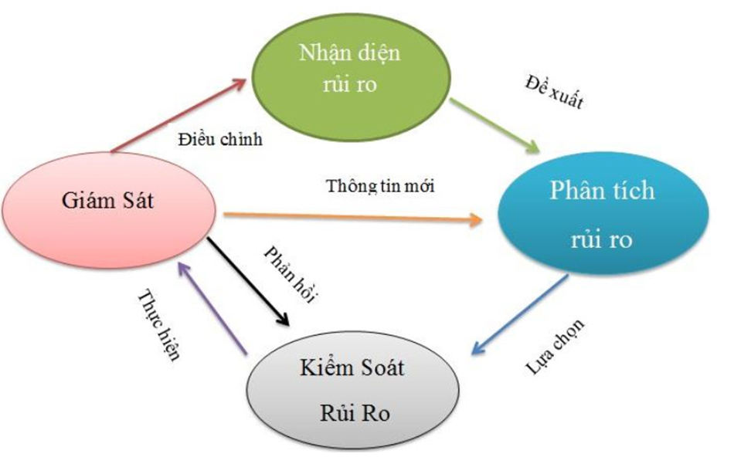

**3.2.2 Xác định chi tiết rủi ro**

|  |  |
| --- | --- |
| **STT** | **Lĩnh vực xảy ra rủi ro** |
| **1** | Lập kế hoạch dự án |
| **2** | Xác định yêu cầu |
| **3** | Chất lượng dự án |
| **4** | Chi phí dự án |
| **5** | Cài đặt |
| **6** | Lĩnh vực liên quan đến tiến trình |
| **7** | Lĩnh vực liên quan đến con người |
| **8** | Lĩnh vực liên quan đến công nghệ |

**3.2.3 Xác định rủi ro**

|  |  |
| --- | --- |
| **Lĩnh vực xảy ra rủi ro** | **Rủi ro** |
| Lập kế hoạch dự án | Lập lịch trễ, không hợp lý. |
| Các tài liệu dự án hoàn thành chậm. |
| Chi phí dự án | Ước lượng chi phí không phù hợp với ngân sách (không thường là thiếu hụt ngân sách). |
| Xác định yêu cầu | Đổi yêu cầu trong quá trình thực hiện dự án. |
| Hiểu chưa đầy đủ về yêu cầu của khách hàng. |
| Yêu cầu của khách hàng quá phức tạp. |
| Xung đột giữa khách hàng và đội dự án phát triển dự án. |
| Chất lượng dự án | Hệ thống không thực hiện đúng các chức năng yêu cầu. |
| Tốc độ xử lý dữ liệu chậm. |
| Cài đặt | Phần mềm không tương thích với hệ thống. |
| Code không có vấn đề dẫn đến phải chỉnh sửa cài đặt lại nhiều lần. |
| Code chậm so với dự án. |
| Con người | Các thành viên của đội dự án ốm đau, bệnh tật… |
| Mâu thuẫn giữa các thành viên trong đội dự án. |
| Trình độ chuyên môn, kinh nghiệm của một số thành viên chưa cao. |
| Công nghệ | Lựa chọn công nghệ mới không phù hợp. |
| Công nghệ quá mới, các thành viên chưa quen sử dụng. |
| Tiến trình | Xung đột giữa các thành phần trong hệ thống. |
| Nhiều tính năng không cần thiết. |
| Các lĩnh vực khác | Thiếu cơ sở vật chất phục vụ cho dự án. |
| Tài nguyên dự án không có sẵn. |
| Kế hoạch truyền thông và giao tiếp chưa tốt, sản phẩm không được ứng dụng nhiều… |

**3.2.4 Rủi ro có thể gặp phải trong quá trình thực hiện**

Chú thích

|  |  |  |  |  |  |
| --- | --- | --- | --- | --- | --- |
|  | (1) | (2) | (3) | (4) | (5) |
| Xác suất xảy ra | Rất cao | Cao | Trung bình | Thấp | Rất thấp |
| Mức độ tác động | Thảm khốc | Nghiêm trọng | Chấp nhận được | Không đáng kể |  |

|  |  |  |  |  |
| --- | --- | --- | --- | --- |
| **STT** | **Tên rủi ro** | **Xác suất** | **Mức ảnh hưởng** | **Biện pháp** |
| **A** | **Lập kế hoạch dự án** |  |  |  |
| 1 | Các tài liệu dự án hoàn thành chậm | Thấp (4) | Nghiêm trọng (2) | Phân chia công việc cụ thể rõ ràng, yêu cầu làm đúng tiến độ dự án, người đảm nhận công việc hoàn toàn phải chịu trách nhiệm nếu để xảy ra sự chậm trễ dẫn đến ảnh hưởng tiến độ công việc. |
| **B** | **Chi phi dự án** |  |  |  |
| 1 | Ước lượng chi phí không phù hợp với ngân sách (thông thường là thiếu hụt ngân sách) | Trung bình (3) | Thảm khốc (1) | Sử dụng hợp lý các phương pháp ước lượng, tính toán sao cho phù hợp với dự án, đề xuất nhân sự sao cho phù hợp. |
| **C** | **Thu thập và phân tích yêu cầu khách hàng(Khảo sát).** |  | | |
| 1 | Yêu cầu của khách hàng không rõ ràng, nhóm phát triển | Trung bình (3) | Nghiêm trọng (2) | Nhóm phát triển cần dành nhiều thời gian để tiếp xúc với khách hàng để biết rõ mục đích khách hàng muốn gì để tránh làm sai yêu cầu của khách hàng. |
| 2 | Khách hàng thay đổi yêu cầu, tính năng trong quá trình thực hiện dự án | Trung bình (3) | Chấp nhận được (3) | Cần xây dựng hợp đồng cam kết đầy đủ và thống nhất với khách hàng. |
| 3 | Khách hàng không hiểu rõ về hệ thống | Thấp (4) | Không đáng kể (4) | Nhóm phát triển cần yêu cầu khách hàng mô tả chi tiết về các khía cạnh kỹ thuật và giải thích cụ thể cho khách hàng. |
| 4 | Khách hàng đưa ra yêu cầu quá cao, phức tạp so với mức đầu tư. | Trung bình (3) | Chấp nhận được (3) | Thường xuyên trao đổi, giải thích, đàm phán cho khách hàng hiểu vấn đề và cần thuyết phục khách hàng để sao cho ra được sản phẩm hoàn thiện phù hợp với yêu cầu khách hàng. |
| 5 | Xung đột giữa khách hàng với đội phát triển dự án | Trung bình (3) | Thảm khốc (1) | Tạo không khí thân thiện, hòa hợp, cởi mở trong quá trình làm việc. |
| **D** | **Chất lượng dự án** |  |  |  |
| 1 | Hệ thống có các chức năng không hợp lý so với yêu cầu khách hàng | Thấp (4) | Thảm khốc (1) | Tiến hành kiểm thử và bảo trì sửa chữa các chức năng không hợp lý trước khi bàn giao cho khách hàng. |
| 2 | Tốc độ xử lý chậm, mất thời gian chờ đợi của khách hàng | Thấp (4) | Nghiêm trọng (2) | Tối ưu tốc độ xử lý. |
| 3 | Xung đột trong khi nhiều giao dịch được thực thi cùng lúc do cơ sở dữ liệu không thể xử lý được cùng lúc nhiều giao dịch | Trung bình (3) | Nghiêm trọng (2) | Thực hiện phân quyền, xử lý xung đột trong cơ sở dữ liệu |
| **E** | **Cài đặt** |  |  |  |
| 1 | Phần mềm không tương thích với hệ thống | Trung bình (3) | Nghiêm trọng (2) | Thực hiện việc kiểm tra chất lượng sản phẩm, chạy thử trên nhiều nền tảng môi trường khác nhau sau cho sản phẩm đưa ra tiện ích trên mọi nền tảng, môi trường. |
| 2 | Code có vấn đề dẫn đến việc phải sửa lỗi nhiều lần | Thấp (4) | Nghiêm trọng (2) | Luôn luôn test code, tối ưu code để dễ phát hiện và khắc phục lỗi |
| 3 | Thời gian hoàn thành chậm so với dự án đề ra | Thấp (4) | Nghiêm trọng (2) | Thực hiện việc deadline liên tục, người đảm nhận công việc hoàn toàn phải chịu trách nhiệm trước dự án. |
| **F** | **Con người** |  |  |  |
| 1 | Thiếu người có kỹ năng, yêu cầu | Trung bình (3) | Nghiêm trọng (2) | Phân chia công việc của các thành viên trong nhóm một cách hợp lý, người giàu kinh nghiệm sẽ giảng dạy đào tạo học viên mới lành nghề, đưa ra các mức thu nhập hấp dẫn để chiêu mộ nhân tài giỏi |
| 2 | Nhân sự chủ chốt nghỉ việc ít ngày và không sẵn sàng trong những thời điểm quan trọng | Thấp (4) | Nghiêm trọng (2) | Cần bố trí công việc phù hợp, đồng thời nhóm cần có nhiều hơn một nhân sự phát triển chủ chốt. |
| 3 | Khóa huấn luyện yêu cầu cho nhân sự không sẵn có | Trung bình (3) | Chấp nhận được (3) | Cần bố trí phù hợp giữa việc phát triển dự án và đào tạo thế hệ tương lai chất lượng |
| 4 | Mâu thuẫn giữa các thành viên trong nhóm | Thấp (4) | Nghiêm trọng (2) | Cần tạo môi trường làm việc thoải mái, bình đẳng và cùng tiến bộ phát triển. |
| 5 | Kinh nghiệm, chuyên môn của một số thành viên chưa cao | Trung bình (3) | Thảm khốc (1) | Cần tuyển chọn nguồn nhân lực chất lượng cao, lành nghề kết hợp đó là đào tạo phát triển đội ngũ nhân viên đáp ứng được mục tiêu công việc |
| 6 | Các thành viên lơ là trong công việc | Thấp (4) | Nghiêm trọng (2) | Có hình thức kỷ luật cụ thể và tạo động lực cho các thành viên tiếp tục công việc để hoàn thành dự án |
| **G** | **Công nghệ** |  |  |  |
| 1 | Lựa chọn công nghệ mới không phù hợp | Thấp (4) | Nghiêm trọng (2) | Cần lựa chọn công nghệ phù hợp ngay từ khi bắt đầu dự án |
| 2 | Công nghệ quá mới dẫn đến người sử dụng không bắt kịp xu hướng | Trung bình (3) | Nghiêm trọng (2) | Cần phải phổ biến và đưa ra tài liệu hướng dẫn sử dụng cho phía người dùng |
| 3 | Cơ sở dữ liệu được sử dụng trong hệ thống không đáp ứng nhu cầu truy cập của người dùng | Trung bình (3) | Thảm khốc (1) | Lựa chọn mô hình CSDL phù hợp ngay từ đầu và thường xuyên phải bảo trì CSDL |
| 4 | Công nghệ không đáp ứng được một số chức năng dẫn đến hạn chế chức năng của chúng | Thấp(4) | Nghiêm trọng (2) | Kết hợp nhiều ngôn ngữ sao cho hợp lý với dự án. |
| 5 | Giao diện không vừa lòng khách hàng | Cao (2) | Nghiêm trọng (2) | Cả nhóm sẽ ngồi lại với khách hàng để đưa ra giải pháp giải quyết phù hợp nhất. |
| **H** | **Tiến trình** |  |  |  |
| 1 | Sản phẩm hoàn thành không đúng thời hạn | Rất thấp (5) | Nghiêm trọng (2) | Luôn đề ra lịch trình tiến độ công việc phù hợp và phải thực hiện đúng tiến độ đề ra |
| 2 | Nhiều tính năng không cần có | Thấp (4) | Không đáng kể (4) | Kiểm thử và tối ưu chức năng chương trình trước khi bàn giao cho khách hàng |
| 3 | Xảy ra lỗi khi đưa chương trình vào hoạt động do có xung đột giữa các chức năng | Thấp (4) | Nghiêm trọng (2) | Tập trung phát hiện và khắc phục ngay khi phát hiện trong quá trình kiểm thử |
| **I** | **Lĩnh vực khác** |  |  |  |
| 1 | Bị mất dữ liệu dự án | Rất thấp (5) | Thảm khốc (1) | Sử dụng các công cụ hỗ trợ quản lý như github, drive, gg doc, canva, sheet...  Thường xuyên sao lưu dữ liệu và cất trong thiết bị lưu trữ dung lượng lớn. |
| 2 | Vấn đề tài chính công ty buộc ngân sách dự án giảm | Thấp (4) | Nghiêm trọng (2) | Đề xuất kế hoạch dự án để phù hợp với ngân sách của công ty. |
| 3 | Thiếu đồng bộ giữa lập trình viên và nhân viên kiểm thử | Thấp (4) | Nghiêm trọng (2) | Thường xuyên họp cùng nhau đưa ra ý kiến để đồng bộ hợp nhất giữa các công việc của từng bộ phận. |